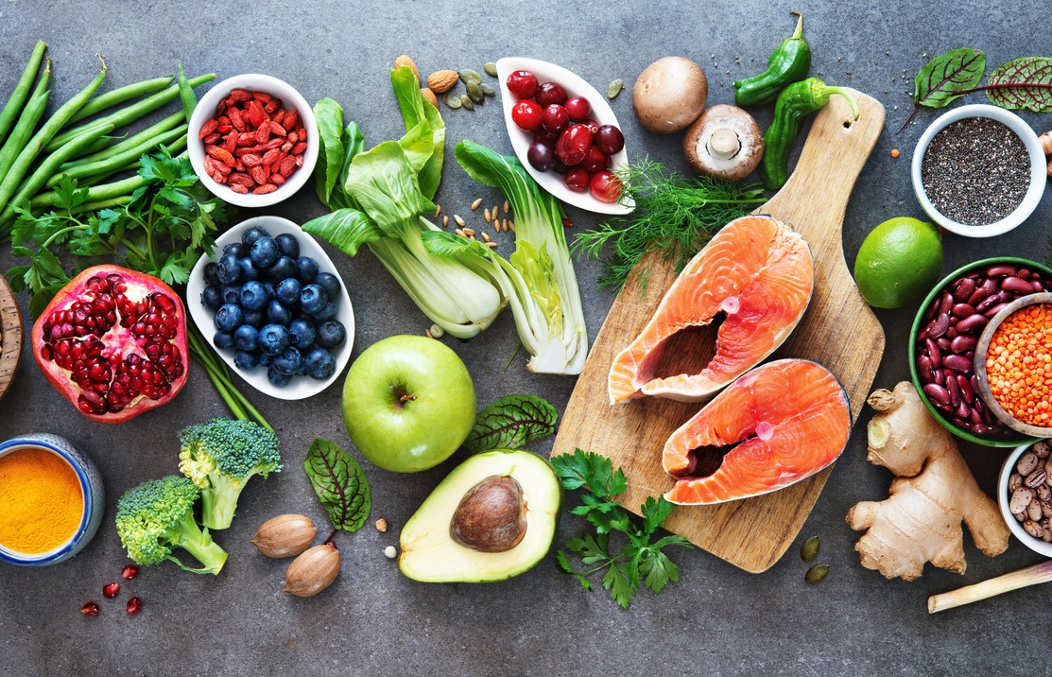
L'ACTU

QUESTIONS & ANALYSE

Questions d'intro
- - Que signifie pour toi “bien manger” ?
...........................................................................................................................................................
- - Penses-tu globalement que les Belges mangent sainement ?
...........................................................................................................................................................
- - À ton avis, quels sont les aliments à éviter absolument ? Et ceux qu’on devrait consommer tous les jours ?
...........................................................................................................................................................

Lis le texte à la page suivante et réponds aux questions.
- - Si tu devais expliquer à ton meilleur ami / ta meilleure amie comment bien manger selon les recommandations, que lui dirais-tu ? Résume en tes propres mots.
...........................................................................................................................................................
...........................................................................................................................................................
...........................................................................................................................................................
- - Est-ce que certaines recommandations t’étonnent ? Explique.
...........................................................................................................................................................
...........................................................................................................................................................
- - Le texte mentionne aussi des aspects sociaux et environnementaux. Lesquels et pourquoi est- ce important de les prendre en compte quand on parle d’alimentation ?
...........................................................................................................................................................
...........................................................................................................................................................
- - A ton avis, pourquoi est-ce si difficile de suivre ces recommandations ?
...........................................................................................................................................................
...........................................................................................................................................................
- - Imagine une journée idéale dans ton assiette, du petit déjeuner au dîner, en respectant les recommandations du texte. Qu’y a-t-il au menu ?
...........................................................................................................................................................
...........................................................................................................................................................

ACTU - 15 - 21 septembre 2025

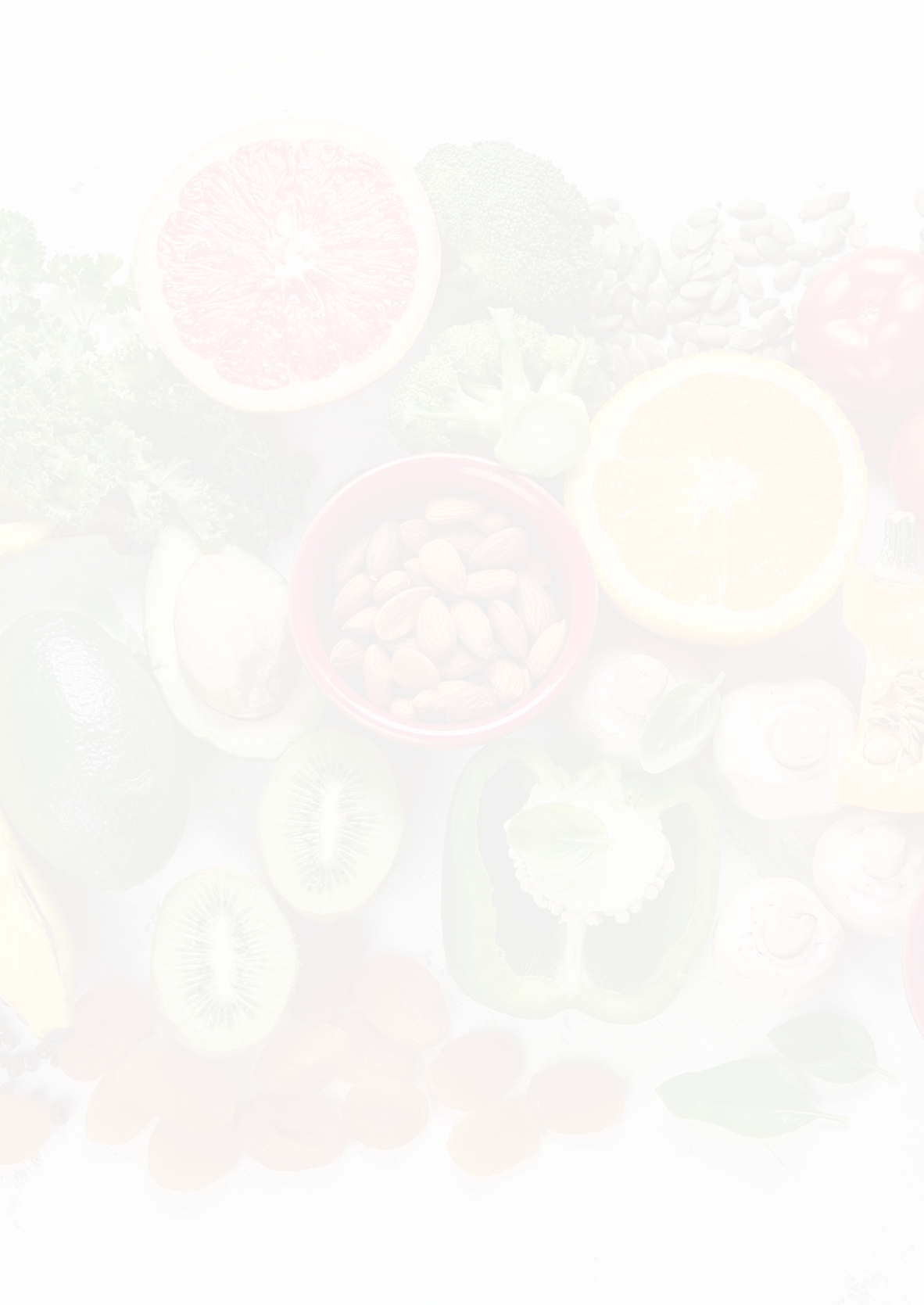
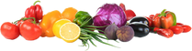
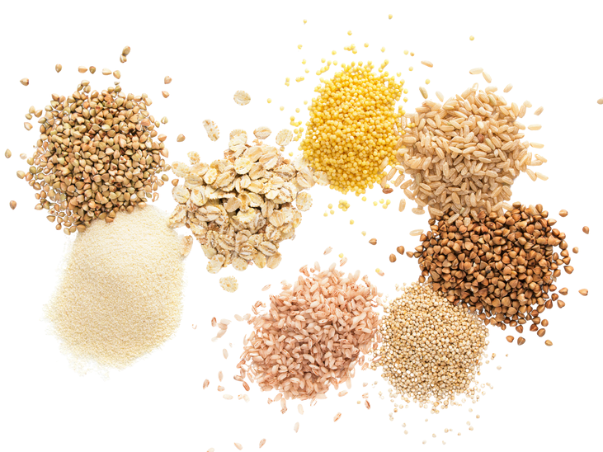
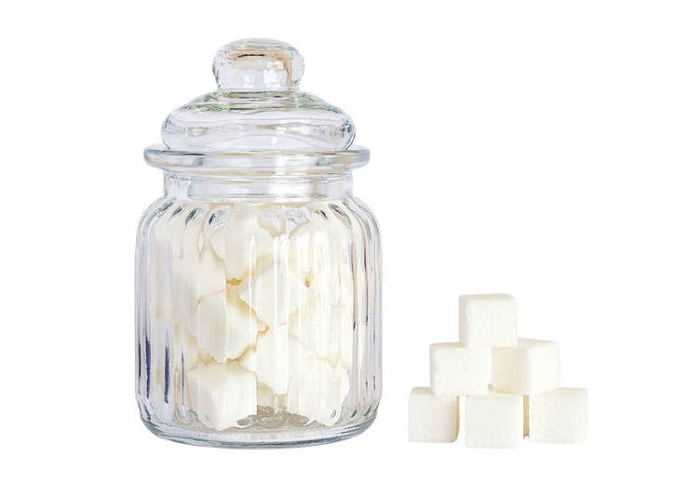
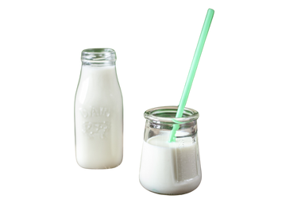
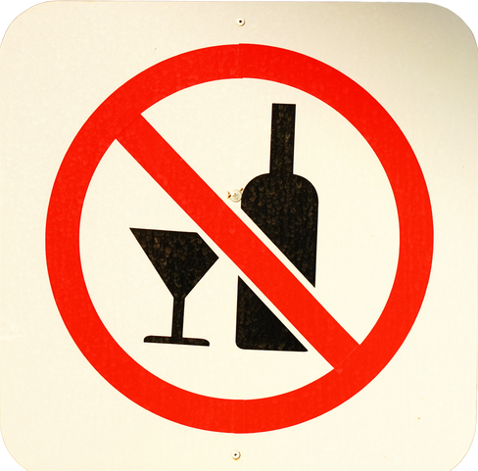
Manger sainement en 2025 : ça veut dire quoi ?
Tu veux rester en forme, avoir de l’énergie et te sentir bien dans ton corps ? Eh bien, tout commence dans ton assiette ! En Belgique, des experts en santé ont récemment mis à jour leurs conseils pour aider la population à mieux manger et éviter les maladies. Ces recommandations sont basées sur les dernières recherches scientifiques et une grande enquête menée entre 2022 et 2023.
Alors concrètement, qu’est-ce qui change ? Voici l’essentiel en 5 points !

Plus de légumes, moins de viande
On mise sur les légumes (au moins 300g/jour) et les fruits frais (250g/jour). En plus, il faut penser à varier: lentilles, pois chiches, haricots… Les légumineuses sont à consommer plusieurs fois par semaine. Côté viande, on réduit ! Pas plus de 300g de viande rouge par semaine, et on évite au max la charcuterie (moins de 30g/semaine). Pourquoi ? Pour ta santé, mais aussi pour la planète !

Des céréales… mais complètes !
Le pain blanc et les pâtes raffinées ? On essaie de les remplacer par des versions complètes : plus riches en fibres, elles sont bien meilleures pour la santé. Objectif : 125g de céréales complètes par jour. Et tu savais que les pommes de terre et patates douces cuites (mais pas frites !) peuvent aussi faire partie d’une alimentation équilibrée ?

Attention au sucre, au sel et aux boissons sucrées
Trop de sucre ou de sel, c’est mauvais pour ton corps. On essaie de limiter le sel à 5g par jour (ça va vite !), de réduire les aliments ultra-transformés (les snacks industriels, tu vois le genre…), et de boire moins de sodas. L’eau reste la meilleure boisson: vise entre 1 et 2 litres par jour. Tu peux aussi boire du thé ou du café… sans sucre bien sûr !

Produits laitiers et matières grasses
Les produits laitiers ? Oui, mais entre 250 et 500 ml/jour. Le fromage fondu en tube, ce n’est pas vraiment l’idéal… Privilégie les yaourts nature, par exemple. Côté matières grasses, le beurre et les margarines dures sont à éviter : choisis plutôt des huiles végétales (colza, olive…). Et pour les œufs, 1 par jour, pas plus.

Et l’alcool dans tout ça ?
Les experts sont clairs : le mieux, c’est de ne pas en boire du tout. En effet, trop d’alcool augmente les risques de maladies graves (cancers, foie, etc.) et provoque beaucoup de décès chaque année en Belgique, surtout chez les hommes.

On constate que les habitudes changent petit à petit: les Belges boivent plus d’eau, mangent un peu plus de légumes, et consomment moins de boissons sucrées et de viande transformée. Mais on est encore loin des objectifs recommandés ! Et toi, tu réfléchis à ce que tu manges ?

Sources :
Portions de fruits et légumes, de céréales, de viande, de poisson : les 15 recommandations alimentaires pour vivre plus sainement (rtbf.be - 062025)
Les habitudes alimentaires des Belges restent très éloignées des recommandations des scientifiques (Le Soir - 062025)
En Belgique, seul 1% de la population suit la recommandation numéro 1 pour manger plus sainement : "Il faut continuer à taper sur le clou" (La Libre - 062025)
ChatGPT 5

ACTU - 15 - 21 septembre 2025

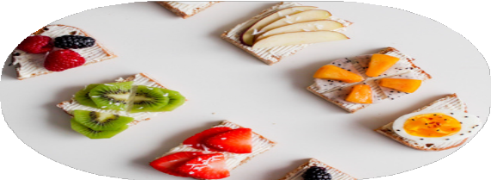
VIDÉO
Classement des plats étudiant (@etreetudiant )

Regarde la vidéo et complète les infos du tableau. Indique aussi si ce plat respecte les nouvelles recommandations alimentaires et si tu l’apprécies ou pas.
Nom du plat + Ingrédients

1 - ......................................................
............................................................

2 - ......................................................
............................................................

3 - ......................................................
............................................................

4 - ......................................................
............................................................

5 - ......................................................
............................................................

6 - ......................................................
............................................................

7 - ......................................................
............................................................

8 - ......................................................
............................................................

9 - ......................................................
............................................................
Jugement

..................................................
..................................................

..................................................
..................................................

..................................................
..................................................

..................................................
..................................................

..................................................
..................................................

..................................................
..................................................

..................................................
..................................................

..................................................
..................................................

..................................................
..................................................
Recommandé

oui - non

oui - non

oui - non

oui - non

oui - non

oui - non

oui - non

oui - non

oui - non
Appréciation








ACTU - 15 - 21 septembre 2025

